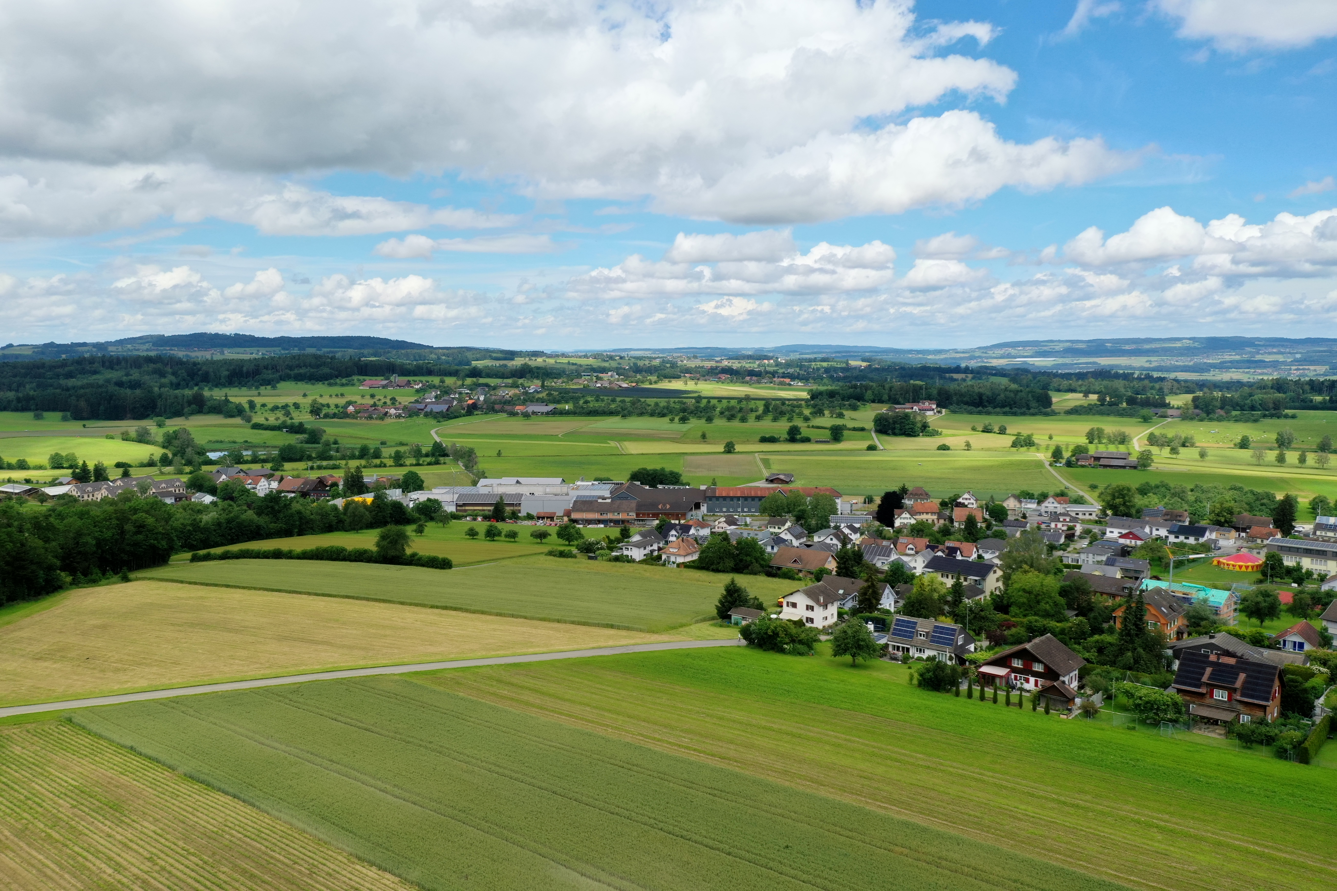
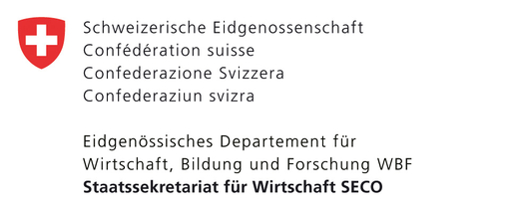
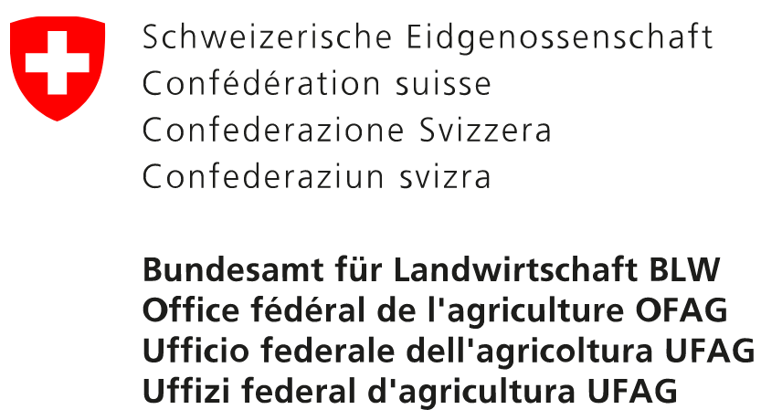
Entwicklungsprozess ländlicher Raum (ELR)
Projektantrag beim SECO (Pilotphase 2026/2027)

Informationen zum Projektträger (Name; Rechtsform)

Kontaktperson/en (Name; Funktion; Adresse; Telefonnummer; E-Mail)

Situationsanalyse: Warum will die Region einen ELR durchführen? (Beschreibung der strukturellen Voraussetzungen und Herausforderungen; welche Thematik steht im Vordergrund; welche Sektoren sind betroffen / gehören zum funktionalen Raum; sozio-ökonomische Struktur der Region max 1 Seite, bestehende Dokumente als Anhänge / Links).
Die Herausforderungen liegen in erster Linie bei folgenden Themen (vgl. Wegleitung, Kapitel 7.1):
☐ Regionalwirtschaft (Industrie, Gewerbe, Dienstleistungen) ☐ Tourismus und Erholung
☐ Umwelt, natürliche Ressourcen ☐ Klimawandel (Anpassung, Minderung)
☐ Raumplanung / Raumentwicklung ☐ Forstwirtschaft
☐ Landwirtschaft kantonales Landwirtschaftsamt kontaktieren!
☐ andere, nämlich:

Zusammenfassung der Herausforderungen und Gründe für einen ELR:

Perimeter (Was macht diesen funktionalen Raum aus; welche Gebiete bzw. Gemeinden sind betroffen? Wie sind sie am ELR beteiligt? max 0.5 Seiten)

Ziele, erwartete Produkte und Wirkung des ELR (Outputs, Outcomes; wird eine neue Strategie / konzeptionelle Grundlage erarbeitet oder baut der ELR auf bestehenden Grundlagen wie z.B. Strategien oder Konzepte etc. auf? max 0.5 Seiten)

Projektorganisation und grober Zeitplan (Leitung/Koordination; Koordinationsforum: Wer soll hier einbezogen werden; Einbezug der Gemeinden; Zeitplan; weitere wesentliche Punkte max 0.5 Seiten).

Budget (Gesamtkosten; Finanzierung durch Projektträger, Kanton, Gemeinden, weitere; beantragter Bundesbeitrag)

Weiteres Vorgehen

- Besuch des SECO vor Ort, Diskussion
- Definitiver Entscheid von SECO und BLW
- Die kantonalen NRP-Fachstellen und Nachhaltigkeitsverantwortlichen Ihres Kantons werden über Ihr Projektgesuch informiert.
- Neben dem SECO und dem BLW können bei der Beurteilung Ihres Gesuches weitere Einheiten öffentlicher Behörden (insbesondere Bundesämter mit spezifischem Fachwissen) zur Beratung, Koordination oder Mitfinanzierung hinzugezogen werden.

Bestätigung / Weitere Informationen
☐ Wir bestätigen, einen ELR gemäss Vorgaben der Wegleitung durchzuführen und dabei die Mindestanforderungen einzuhalten.

☐ Wir sind mit der erwähnten Vorgehensweise einverstanden.

Unterschriften (elektronische reichen):

Projektnummer | bitte leer lassen
Eingangsdatum | bitte leer lassen
Entscheid SECO / BLW | bitte leer lassen

